

Institut universitaire de technologie
Département informatique
2e année

Rapport de projet :
Site internet de paris
e-sportifs

Tuteur : M Capitaine  Année : 2019-2020
  Réalisé par : | Defèvre Benoit  Garenaux Gwendal  Calon Pierre  Roëls Clément  Pouille Thomas

Sommaire
Sommaire 2
I. Cahier des charges 4
A. Acteurs 4
B. Présentation du projet 5
1. Objectifs 5
2. Cibles 5
C. Charte graphique 6
1. Logotype 6
2. Couleurs 7
3. Explications couleurs 7
4. Typographies 8
D. Spécialisation technique 9
E. Sécurisation du site 13
F. Administration 13
G. Hébergement 13
II. Fonctionnalité présente 14
A. Page d’accueil 14
B. Page connexion / inscription 14
C. Page de classement 15
1. En tant que membre connecté 15
2. En tant qu’admin 15
D. Page mon espace 16
1. En tant que visiteur 16
2. En tant que membre connecté 16
3. En tant qu’admin 16
E. Page de Configuration du compte (visible lorsqu’on est connecté) 17
F. Page League of Legends 18
1. En tant que visiteur 18
2. En tant que membre connecté 18
3. En tant qu’admin 18
G. Page Overwatch 19
1. En tant que visiteur 19
2. En tant que membre connecté 19
3. En tant qu’admin 19
H. Page Hearthstone 20
1. En tant que visiteur 20
2. En tant que membre connecté 20
3. En tant qu’admin 20
I. Page Dota 2 21
1. En tant que visiteur 21
2. En tant que membre connecté 21
3. En tant qu’admin 21
III. Évolution(s) possible(s) 22

Cahier des charges

Acteurs
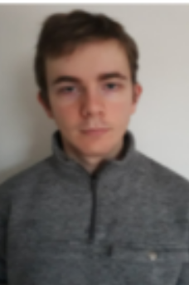  Gwendal Garenaux |   Benoit Defèvre
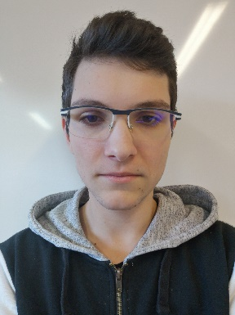
Pierre Calon

  Thomas Pouille |   Clément Roëls

Présentation du projet

Objectifs

Le but de notre site internet est de pouvoir parier sur des matchs e-sportifs de certains jeux vidéo lors de grandes compétitions. On peut aussi visionner le match en direct, regarder l’emploi du temps des futurs matchs ainsi que de voir les scores.
Chaque jeu aura une page dédiée, contenant chacune la rediffusion du stream sur lequel parier, la liste des paris actifs pour ce jeu, un chat propre à la page (seules les personnes connectées et présentes sur la page peuvent voir et écrire des messages) et un historique des résultats des derniers matchs sur ce jeu. Une partie administration, visible uniquement par l’administrateur, sera également disponible, et permettra de de créer un pari. Les paris seront disponibles avant le match et se fermeront automatiquement 2 heures avant le début du match. A chaque pari gagné, les membres gagnent des jetons, qui sont attribués automatiquement à la fin d’un match.
Voici la liste des 4 jeux disponible actuellement sur notre site :

- League of Legends  - Dota 2 | - Hearthstone  - Overwatch.

Cibles

Les personnes qui peuvent être intéressées par notre projet sont majoritairement les joueurs qui s’intéressent à la compétition des jeux vidéo. La plupart des utilisateurs du site seront situés dans une tranche d’âge de 10 à 30 ans.

Charte graphique

Logotype


Ceci est le logo de notre site internet (PhoéniXport)

Couleurs
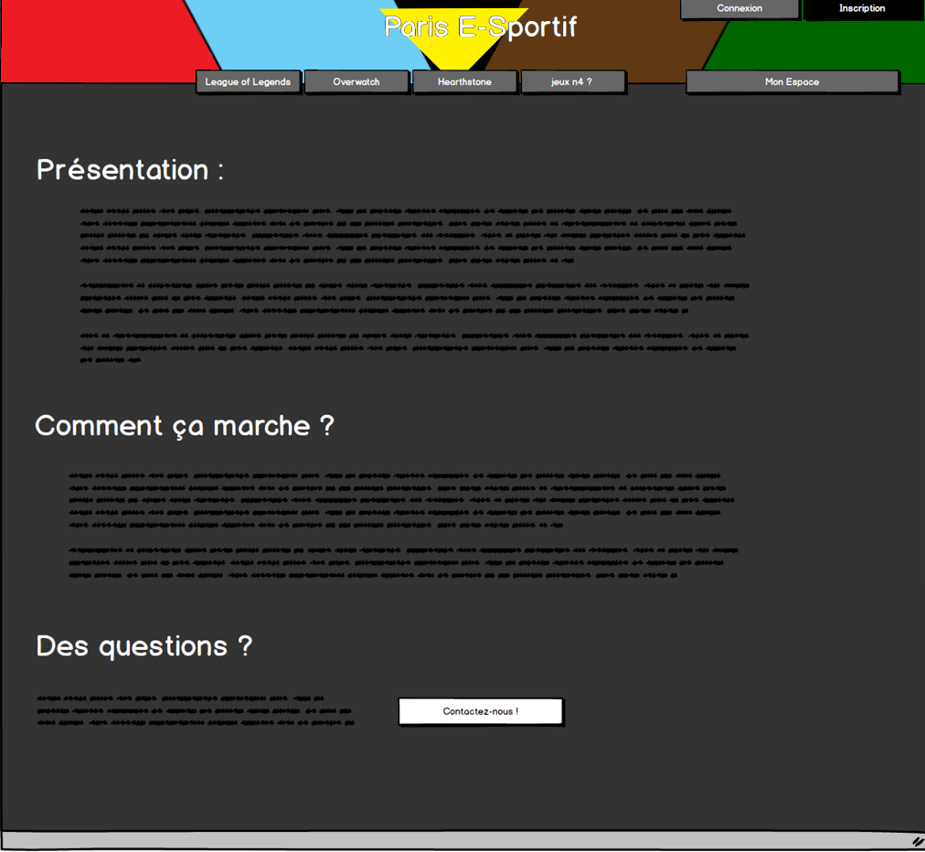

Explications couleurs

La bannière est de la couleur de chaque jeu. L’arrière-plan de la page d’accueil est similaire à la bannière dans des teintes plus sombres.

Typographies

Intitulé | Police | Taille | Couleur
Première page du site
Contenu bouton connexion/inscription | Trebuchet MS |  | Blanc
Contenu bouton connexion/inscription hover | Trebuchet MS |  | Noir
Contenu bouton menu | Trebuchet MS | 25px | Blanc
Titre paragraphe | Trebuchet MS | 45px | Blanc
Paragraphe | Avantgarde | 20px | Noir

Spécialisation technique

Page principale
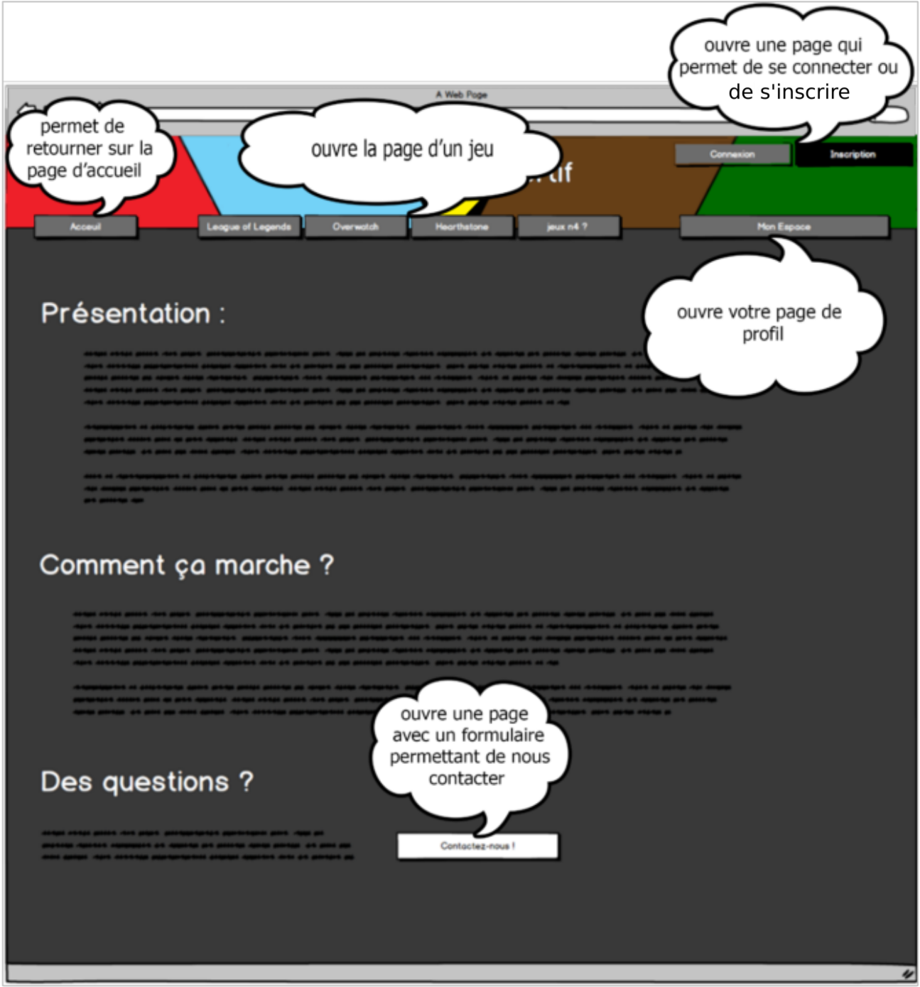

Une des pages d’un jeux

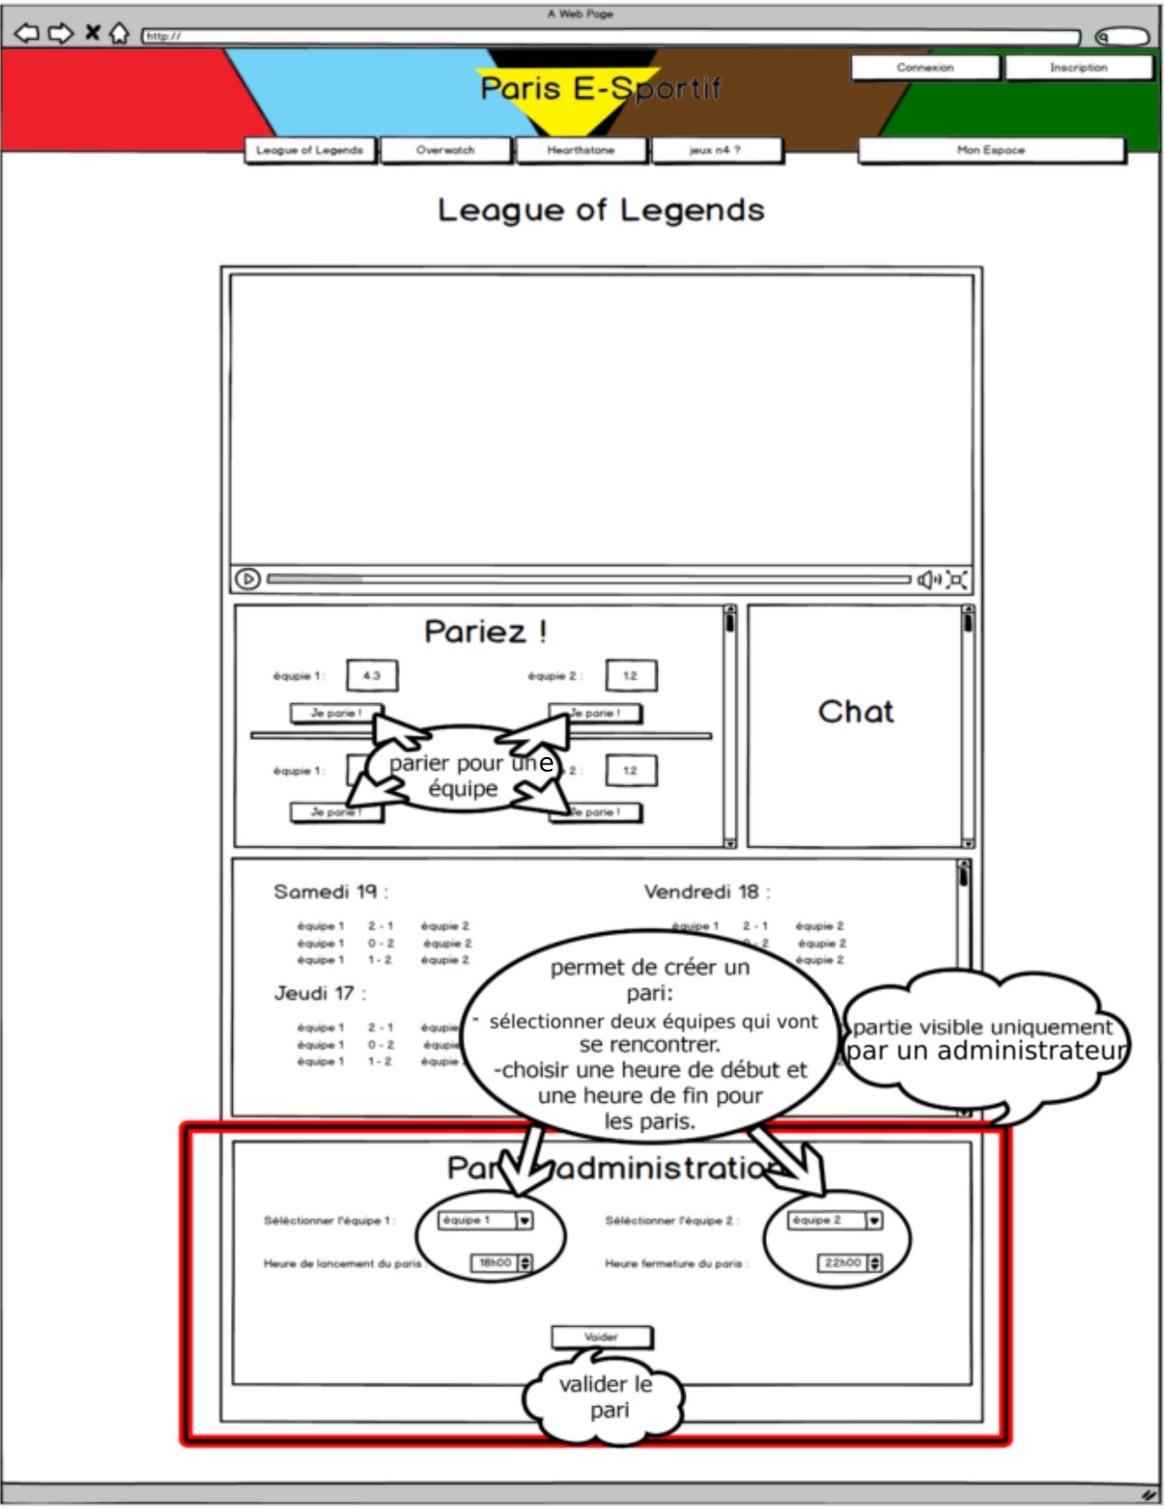

Page « Mon espace »
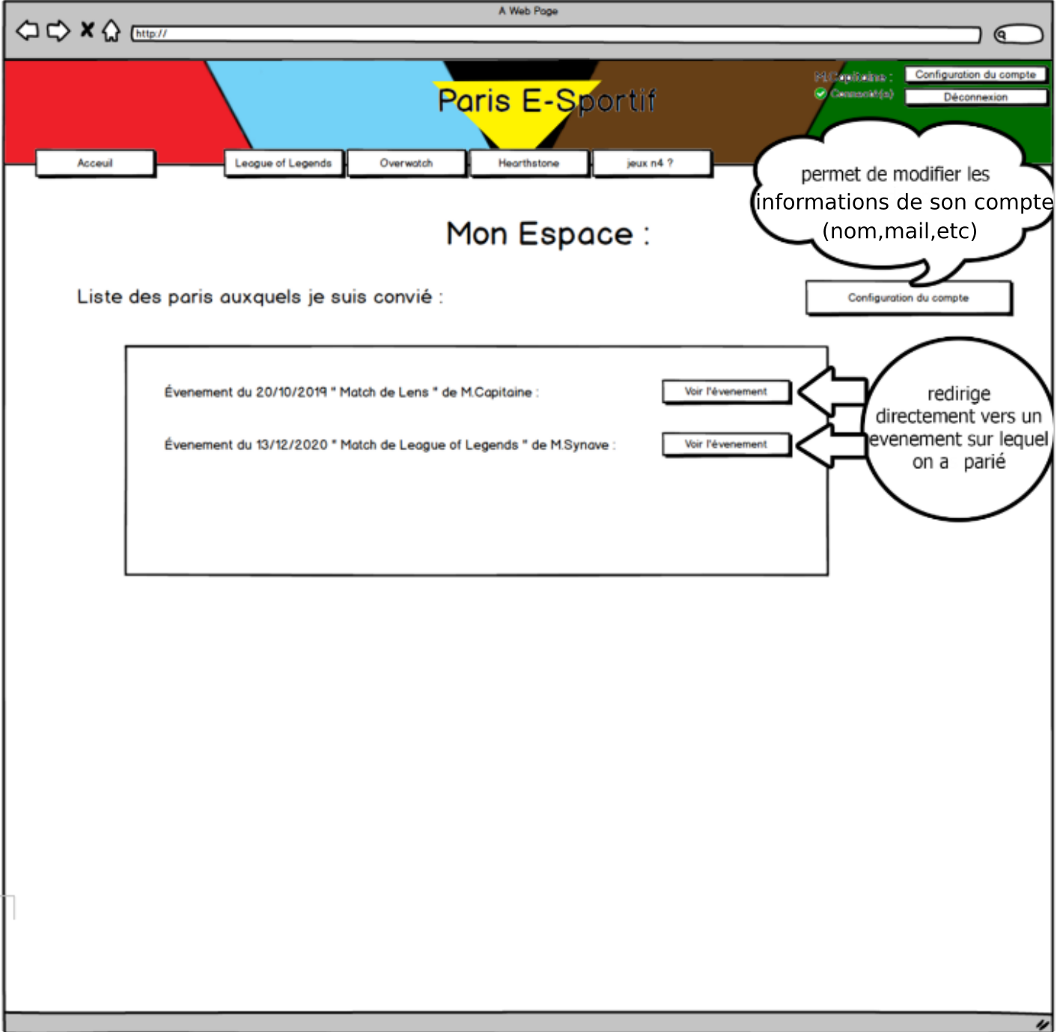

Page de connexion/inscription
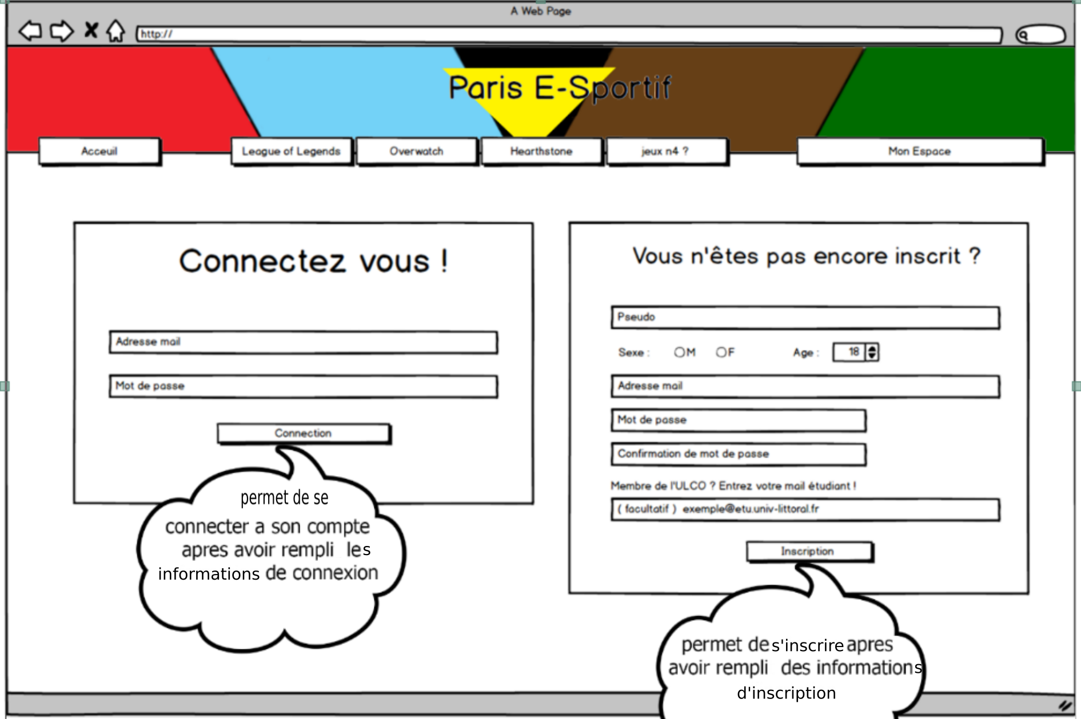

Sécurisation du site

Les mots de passe des utilisateurs ne sont pas stockés dans une base de données sans qu’ils soient cryptés. En cas de piratage, notre base de données ne doit en aucun cas laisser les informations en libre accès surtout celles des utilisateurs avec leurs mot de passe, mail, et autres informations.

Administration

L’administrateur de notre site a un rôle important surtout sur la gestion de différents événements comme la création d’un pari annexe (un match entre amis ou un petit défi lancé à la communauté du site)
Mais aussi les modifier (l’heure de début et fin, l’intitulé le gain s’il veut mettre quelque chose en jeux) et le supprimer.
Il peut consulter la liste des membres connectés.

Hébergement

L’hébergement de notre site se fait par l’intermédiaire d’un Raspberry qui se situe chez Gwendal. Le site est accessible à l’adresse http://88.123.79.165:20080

Fonctionnalité présente

Page d’accueil

- Tous les boutons des jeux amènent au bon endroit
- Le bouton mon espace amènent au bon endroit
- Le bouton contacté nous en bas de la page fonctionne.
- Les 3 boutons en haut à droite sur la bannière ne pose pas de problème
- Lorsque je suis connecté, le bouton déconnexion fonctionne

- Problème de résolution sur certains écrans.

Page connexion / inscription

- Redirection sur la page d’accueil lorsque l’on clique sur la bannière
- Tous les boutons de la bannière fonctionnent
- La connexion marche et elle redirige vers la page d’accueil
- Le mot de passe pour se connecter ou s’inscrire sont bien caché
- L’inscription fonctionne si les critères sont bien remplis

- Connexion immédiate lorsque l’on s’inscrit

Page de classement

En tant que membre connecté
- Redirection sur la page d’accueil lorsque l’on clique sur la bannière
- Tous les boutons de la bannière fonctionnent
- Le classement est bien affiché
- La recherche marche très bien

En tant qu’admin

- Redirection sur la page d’accueil lorsque l’on clique sur la bannière
- Tous les boutons de la bannière fonctionnent
- Le classement est bien affiché
- La recherche marche très bien

- Modification possible des rôles de chaque personne (buguée, passer de membre à admin fonctionnel mais l’inverse ne marche pas).

Page mon espace

En tant que visiteur
- Redirection sur la page d’inscription / Connexion

En tant que membre connecté

- Affichage de tous les évènements auxquelles je suis convié
- Redirection sur la page d’accueil lorsque l’on clique sur la bannière
- Tous les boutons de la bannière fonctionnent

En tant qu’admin

- Redirection sur la page d’accueil lorsque l’on clique sur la bannière
- Tous les boutons de la bannière fonctionnent

Page de Configuration du compte (visible lorsqu’on est connecté)

- Redirection sur la page d’accueil lorsque l’on clique sur la bannière
- Tous les boutons de la bannière fonctionnent
- Le mot de passe est bien caché
- La validation fonctionne

- Bug dans lequel la modification est temporaire

Page League of Legends
- Problème de résolution sur certains écrans.

En tant que visiteur
- Redirection sur la page d’accueil lorsque l’on clique sur la bannière
- Tous les boutons de la bannière fonctionnent
- Le stream est visible
- On ne peut pas parier
- On ne peut pas écrire dans le tchat mails on peut voir les messages
- Liste des paries en cours visible

En tant que membre connecté
- Redirection sur la page d’accueil lorsque l’on clique sur la bannière
- Tous les boutons de la bannière fonctionnent
- Le stream est visible
- On peut parier
- On peut parler avec les membres connectés
- Liste des paries en cours visible

En tant qu’admin
- Redirection sur la page d’accueil lorsque l’on clique sur la bannière
- Tous les boutons de la bannière fonctionnent
- Le stream est visible
- On peut parier
- On peut parler avec les membres connectés
- Liste des paries en cours visible
- On peut ouvrir un pari après avoir défini une date et une heure

Page Overwatch

En tant que visiteur
- Redirection sur la page d’accueil lorsque l’on clique sur la bannière
- Tous les boutons de la bannière fonctionnent
- Le stream est visible
- On ne peut pas parier
- On ne peut pas écrire dans le tchat mails on peut voir les messages
- Liste des paries en cours visible

En tant que membre connecté
- Redirection sur la page d’accueil lorsque l’on clique sur la bannière
- Tous les boutons de la bannière fonctionnent
- Le stream est visible
- On peut parier
- On peut parler avec les membres connectés
- Liste des paries en cours visible

En tant qu’admin
- Redirection sur la page d’accueil lorsque l’on clique sur la bannière
- Tous les boutons de la bannière fonctionnent
- Le stream est visible
- On peut parier
- On peut parler avec les membres connectés
- Liste des paries en cours visible
- On peut ouvrir un pari après avoir défini une date et une heure

Page Hearthstone

En tant que visiteur
- Redirection sur la page d’accueil lorsque l’on clique sur la bannière
- Tous les boutons de la bannière fonctionnent
- Le stream est visible
- On ne peut pas parier
- On ne peut pas écrire dans le tchat mails on peut voir les messages
- Liste des paries en cours visible

En tant que membre connecté
- Redirection sur la page d’accueil lorsque l’on clique sur la bannière
- Tous les boutons de la bannière fonctionnent
- Le stream est visible
- On peut parier
- On peut parler avec les membres connectés
- Liste des paries en cours visible

En tant qu’admin
- Redirection sur la page d’accueil lorsque l’on clique sur la bannière
- Tous les boutons de la bannière fonctionnent
- Le stream est visible
- On peut parier
- On peut parler avec les membres connectés
- Liste des paries en cours visible
- On peut ouvrir un pari après avoir défini une date et une heure

Page Dota 2

En tant que visiteur
- Redirection sur la page d’accueil lorsque l’on clique sur la bannière
- Tous les boutons de la bannière fonctionnent
- Le stream est visible
- On ne peut pas parier
- On ne peut pas écrire dans le tchat mails on peut voir les messages
- Liste des paries en cours visible

En tant que membre connecté
- Redirection sur la page d’accueil lorsque l’on clique sur la bannière
- Tous les boutons de la bannière fonctionnent
- Le stream est visible
- On peut parier
- On peut parler avec les membres connectés
- Liste des paries en cours visible

En tant qu’admin
- Redirection sur la page d’accueil lorsque l’on clique sur la bannière
- Tous les boutons de la bannière fonctionnent
- Le stream est visible
- On peut parier
- On peut parler avec les membres connectés
- Liste des paries en cours visible
- On peut ouvrir un pari après avoir défini une date et une heure

Évolution(s) possible(s)

Les améliorations proposées sont que le bandeau reste statique sur l’écran (seulement sur la page d’accueil, car cela serait gênant sur les pages de pari).

Proposer une procédure de récupération de mot de passe, ou tout simplement une page de contact, et que les étudiants soient identifiés par rapport à leur adresse mail ULCO.

Lorsque l’on parie sur un match e-sportif, nous pourrions instaurer un système de jeton, qui serait utilisable dans une catégorie propre à l’IUT, En fonction du nombre de jetons pariés sur les événements de l’IUT, les membres gagnent plus ou moins de “côte”. Une page contenant le classement en fonction de cette dite côte sera disponible et accessible par tous. Le/Les meilleur(s) parieur(s) pourraient être récompensé(s) par un bonus sur la moyenne par les professeurs

Faire un responsive de notre site

Lorsque nous validons notre inscription, cela nous redirige vers la page d’accueil. Puis il faut retourner sur la page de connexion et rentrer nos identifiants pour se connecter. Il serait plus agréable que cela nous connecte directement après la validation de notre inscription.

Un peu a la manière de l’inscription, lorsque l’admin lance un pari, cela serait plus simple d’être directement redirigé sur le pari lancé.

Rendre visible les derniers messages envoyés sur le chat du pari, pour le moment il faut descendre manuellement dès qu’il y a un nouveau message.

Rendre la partie propre a l’iut accessible, il reste a l’implémenté car elle est déjà toute faite.

Modifier un peu le classement car lorsqu’on effectue une recherche, les places ne changent pas.

Tous ce qui touche aux mails n’est pas fonctionnel, le contactez-nous n’envoie pas de mail, lors de l’inscription, vous devez recevoir un mail pour confirmer votre inscription, pour le moment la confirmation n’est pas utile et l’envoi du mail ne s’effectue pas. Ceci semble lié à un problème de configuration de l’environnement de mise en production.

Il faudrait réussir à faire fonctionner l’API qui récolte les données pour les injecter dans la base de données

Terminer la BDD qui est très basique, l’améliorer, la mettre à jour et la rendre utilisable. A l’heure actuelle, la distribution des jetons n’est pas fonctionnelle.

